COLEGIO EMILIA RIQUELME  GUIA DE TRABAJO  ACTIVIDAD VIRTUAL SEMANA DEL 26 AL 29 DE MAYO |  |  | 
Asignatura: Ciencias Naturales | Grado: 4° | Docente: Estefanía Londoño
Miércoles, 27 de mayo del 2020
Agenda virtual: Redes alimentarias (Clase virtual 12:00m)
Actividad: ¿Quién da energía a quién?

La siguiente información no hay que escribirla en el cuaderno.
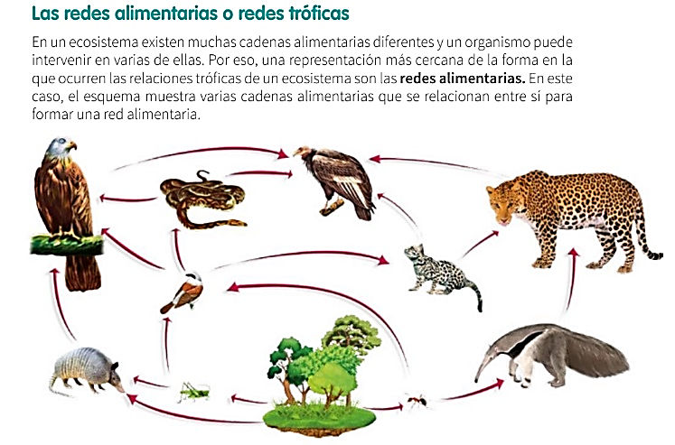
ACTIVIDAD
Observando muy bien la imagen, escribe quien le da energía a quien, iniciando por los productores.

Jueves, 28 de mayo del 2020
Agenda virtual: Interacciones entre los animales (Clase virtual 12:00m)
Escritura en el cuaderno.

Las interacciones

Las relaciones que se establecen entre los seres vivos pueden ser intraespecíficas o interespecíficas.
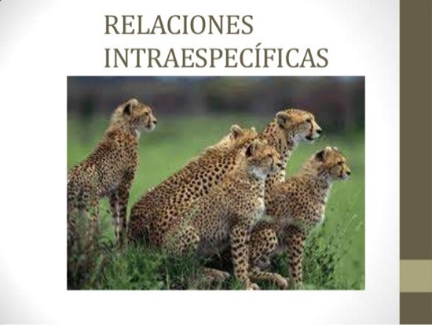
Las relaciones INTRAESPECÍFICAS ocurren entre individuos de la misma especie. Ejemplo: Guepardos reunidos para cazar.

Se presenta en dos situaciones LA COMPETENCIA y LA COOPERACIÓN.
- COMPETENCIA: Es cuando hay pocos alimentos y pelean entre ellos mismos.
- COOPERACIÓN: Ayuda entre ellos mismos para cazar o para defender un territorio.

Viernes, 29 de mayo del 2020

Agenda virtual: Continuación de la temática.
Búsqueda de situaciones.

ACTIVIDAD

- Escribe 2 ejemplos de situaciones para competencia y 2 ejemplos de cooperación, puedes indagar en internet. OJO ANIMALES DE LA MISMA ESPECIE.

Nota: Realizar en el cuaderno día a día escribiendo las agendas virtuales, ir tomándole fotico y enviarlo a mi correo.

